向日葵班观察日志
日期 2025年 12 月 1 日
今日一日活动
宝宝  姓名 | 生活活动 |  |  |  |  | 其他活动
宝宝  姓名 | 上午点心 | 午餐 | 午睡 | 下午点心 | 大便 | 其他活动
程知潜 | 鲜牛奶 √  多样饼干√ | 红薯饭 √  土豆牛腩√  青菜炒蟹味菇√  山药芙蓉汤√ | 12：30前入睡。 | 养生粥√  柚子√  樱桃番茄√  酸奶√ | 1 | 上午：  一、晨间游戏活动  宝宝们入园后进行了自主游戏，游戏活动有娃娃家（小厨房、卧室）、室内滑滑梯、生活区、建构区（桌面建构、地面建构）、艺术区、感官区。  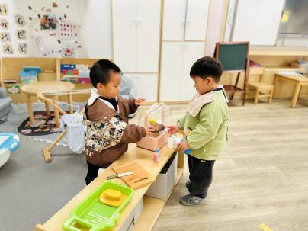  二、户外活动  （一）逛逛幼儿园、萌宠乐园  宝宝们开着小火车逛了逛幼儿园，欣赏树叶落在草地上的风景；我们还去看了菜地和小动物们。  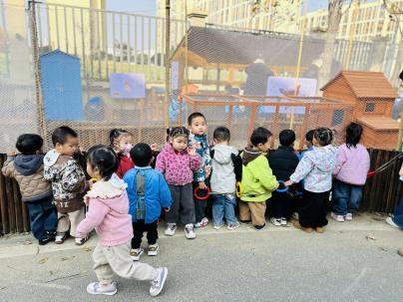  （二）滑滑梯  宝宝们在滑滑梯进行了户外运动。  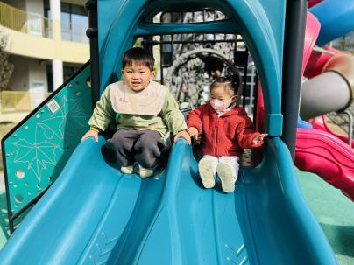  三、学习活动  （一）音乐游戏  宝宝们跟着音乐玩了一些音乐游戏，有《公交车的轮子》、《做果汁》、《身体音阶歌》。  下午：  - 区域活动  午点后，宝宝们进行了自主游戏，游戏活动有娃娃家（小厨房、卧室）、室内滑滑梯、生活区、建构区（桌面建构、地面建构）、艺术区、感官区。
李艺珩 | 鲜牛奶 √  多样饼干√ | 红薯饭 √  土豆牛腩√  青菜炒蟹味菇√（一半）  山药芙蓉汤√ | 12：30前入睡。 | 养生粥√  柚子√  樱桃番茄√  酸奶√ | 无
恽晏宸 | 鲜牛奶 √  多样饼干√ | 红薯饭 √  土豆牛腩√  青菜炒蟹味菇√（一半）  山药芙蓉汤√ | 12：30前入睡。 | 养生粥√  柚子√  樱桃番茄√  酸奶√ | 3
金骏翚 | 鲜牛奶 √  多样饼干√ | 红薯饭 √  土豆牛腩×  青菜炒蟹味菇×  山药芙蓉汤√ | 12：50前入睡。 | 养生粥√  柚子√  樱桃番茄√  酸奶√ | 无
高彦 |  |  |  |  | 无
周楚瑞 | 鲜牛奶 √  多样饼干√ | 红薯饭 √  土豆牛腩√（一半）  青菜炒蟹味菇√  山药芙蓉汤√ | 12：30前入睡。 | 养生粥√  柚子√  樱桃番茄√  酸奶√ | 无
刘璟锃 | 鲜牛奶 √  多样饼干√ | 红薯饭 √（一半）  土豆牛腩√  青菜炒蟹味菇√（一半）  山药芙蓉汤√ | 12：30前入睡。 | 养生粥√  柚子√  樱桃番茄√  酸奶√（小半） | 1
陆瑾玙 | 鲜牛奶 √  多样饼干√ | 红薯饭 √（一半）  土豆牛腩√  青菜炒蟹味菇√（一半）  山药芙蓉汤√ | 12：30前入睡。 | 养生粥√  柚子√  樱桃番茄√  酸奶√ | 无
蔡荞一 | 鲜牛奶 √  多样饼干√ | 红薯饭 √（一半）  土豆牛腩√  青菜炒蟹味菇√（一半）  山药芙蓉汤√ | 12：30前入睡。 | 养生粥√  柚子√  樱桃番茄√  酸奶√ | 无
臧卓宁 | 鲜牛奶 √  多样饼干√ | 红薯饭 √  土豆牛腩√  青菜炒蟹味菇√（少量）  山药芙蓉汤√ | 12：30前入睡。 | 养生粥√  柚子√  樱桃番茄√  酸奶√ | 无
王耀坤 | 鲜牛奶 √  多样饼干√ | 红薯饭 √（一半）  土豆牛腩√  青菜炒蟹味菇√  山药芙蓉汤√ | 12：30前入睡。 | 养生粥√  柚子√  樱桃番茄√  酸奶√ | 无
孙悦宁 | 鲜牛奶 √  多样饼干√ | 红薯饭 √  土豆牛腩√（一半）  青菜炒蟹味菇√（一半）  山药芙蓉汤√ | 12：30前入睡。 | 养生粥√  柚子√  樱桃番茄√  酸奶√（小半） | 无
吴心诺 | 鲜牛奶 √  多样饼干√ | 红薯饭 √（一半）  土豆牛腩√  青菜炒蟹味菇√  山药芙蓉汤√ | 12：30前入睡。 | 养生粥√  柚子√  樱桃番茄×  酸奶√ | 无
陈之里 | 鲜牛奶 √  多样饼干√ | 红薯饭 √（一半）  土豆牛腩√  青菜炒蟹味菇√  山药芙蓉汤√ | 12：40前入睡。 | 养生粥√  柚子√  樱桃番茄√  酸奶√ | 无
高彦淳 | 鲜牛奶 √  多样饼干√ | 红薯饭 √  土豆牛腩√  青菜炒蟹味菇√  山药芙蓉汤√ | 12：30前入睡。 | 养生粥√  柚子√  樱桃番茄√  酸奶√ | 无

